因为责任，尽心而行---在线教学案例
西安市第七十一中学 彭剑
一场突如其来的疫情，让原本充满挑战的初三备考工作，变得形势更为严峻。线上教学，对我来说，有点陌生，但是不管怎样，为了上好每节课，我还是从容面对。为了不辜负家长的重托，我查阅资料，观看视频，探索线上教学的好方法，尽职尽责，完成好教育教学工作。线上教学，不仅要上好每节课，更要关心学生的心理健康。初三备考复习，紧张而有序。学生的心理承受能力必然起到一定的作用。面对网络屏幕的学习，有的孩子反而变得焦虑不堪。这时的心理辅导作用尤为重要。
案例分析：
一天，我在复习数学圆的有关知识；当我讲到一道综合题时，我提问了一个学生，这个学生平时学的还不错；但是她的回答，令人惊讶。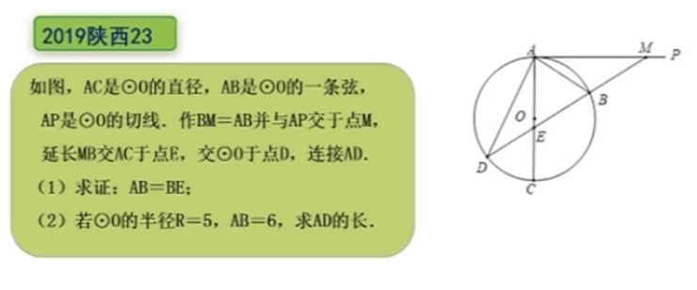
师：小程，带大家分析分析这道题吧，老师认为你可以，一定行。
生：我的麦克风坏了
师：昨天不是，好着呢？
沉默半天
生：老师我不会做，你叫别人吧，反正我学和不学都一样；我考不上的。
师：你怎么有这种想法？只要努力和认真，你一定行的！
生：老师我不舒服，我离开会儿·····
因为时间关系，我和其他同学分析了这道题。我很惊讶，小程平时学习的自律性很强，再复杂的数学问题，她每次都能提出好的方案或是解决建议。这里面肯定有问题，是不是和家长吵架？带着疑问，课后，我和家长进行了沟通。家长很着急，说孩子最近有些烦躁，一点小的事情就很生气，有时会和家长吵架。我找出孩子最近几次的各学科的在线阶段测试成绩，还不错呀。各学科老师，会根据每周学生的学习情况，组织测试，检验线上上课的情况；检验学生是否较好掌握知识。由于疫情原因，我不能去家访。
我很着急，看着孩子出现状况，而束手无策。我主动与孩子进行了沟通。大致是：“这次测试中，有的简单题总是出错，不是忘了符号，就是代值不对。这是基础中的基础，怎么会错呢？为此，爸爸和她说了几句，她就受不了了。这几天正闹情绪呢。而且，爸爸妈妈每天都很忙，没时间陪她。有些事，总是自己一个人，也很少与人沟通。估计是孩子感觉孤单。从对话中还得知，小程每天，除了听课，做作业。还爱钻高难度的数学题，每次都很晚休息。也许是太累了吧。学习压力太大了，遇到小的失误，就会烦躁，甚至是发脾气、沮丧，感到无助。
我安慰小程，初三复习备考，就是要查漏补缺，夯实基础。不能因为细枝末节而退缩，要越挫越勇。科学合理的安排时间，复习备考很重要的。不能意气用事，自暴自弃。把自己的心里压抑，及时的排解出来。多和同学，老师，家长沟通。我们老师更要关注孩子的心理健康。我鼓励孩子，关注学校的微信群，了解更多有趣的知识。
通过学校推送的美篇，人文、音乐、体育，疫情防护知识等，使孩子除了学习书本知识，能更好地学习课外知识，丰富生活阅历，增加兴趣。生活不止有酸甜苦辣，更有诗和远方。
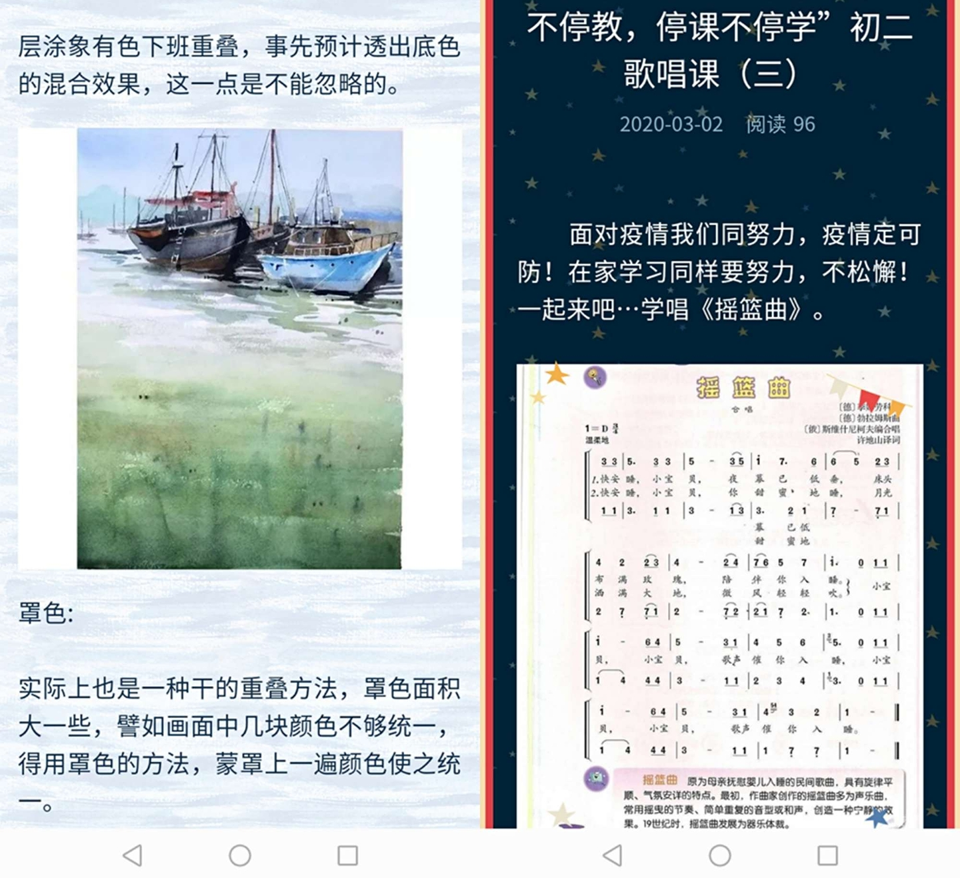
通过整理复习专题，比如尺规作图题、线段最值问题，将军饮马等问题。及时的推送到学生学习群里，供学生参考，学习。使同学们的在线学习目标明确，有的放矢。提高效率，达到事半功倍的作用。减少或是不再熬夜。初三数学课程，重点是复习课。指导学生梳理知识点，通过典型例题分析，解决问题。通过变式训练，提高大家分析问题、解决问题的能力。注重拓展训练，鼓励学生们，探讨问题的多样解决方案。努力使同学们做到，课前复习预习到位，上课融汇贯通到位，课后拓展提升到位。每个题，都讲的很透彻。
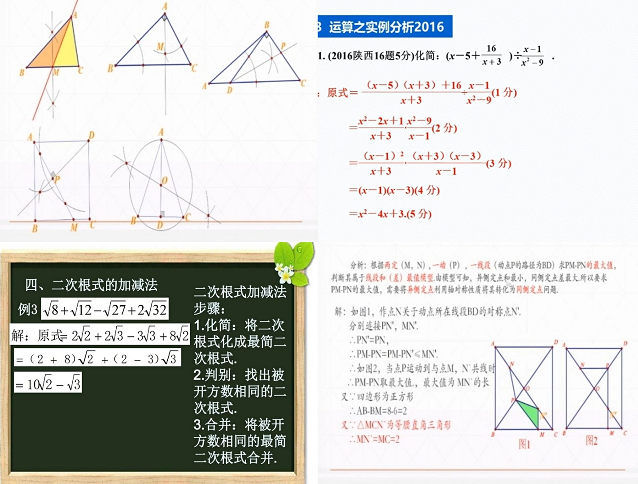
通过及时的心理疏导，使同学们在这个特殊时期，感到温暖、感恩。一方有难，八方支援。只有大家齐心协力，共度难关，才能战疫胜利。
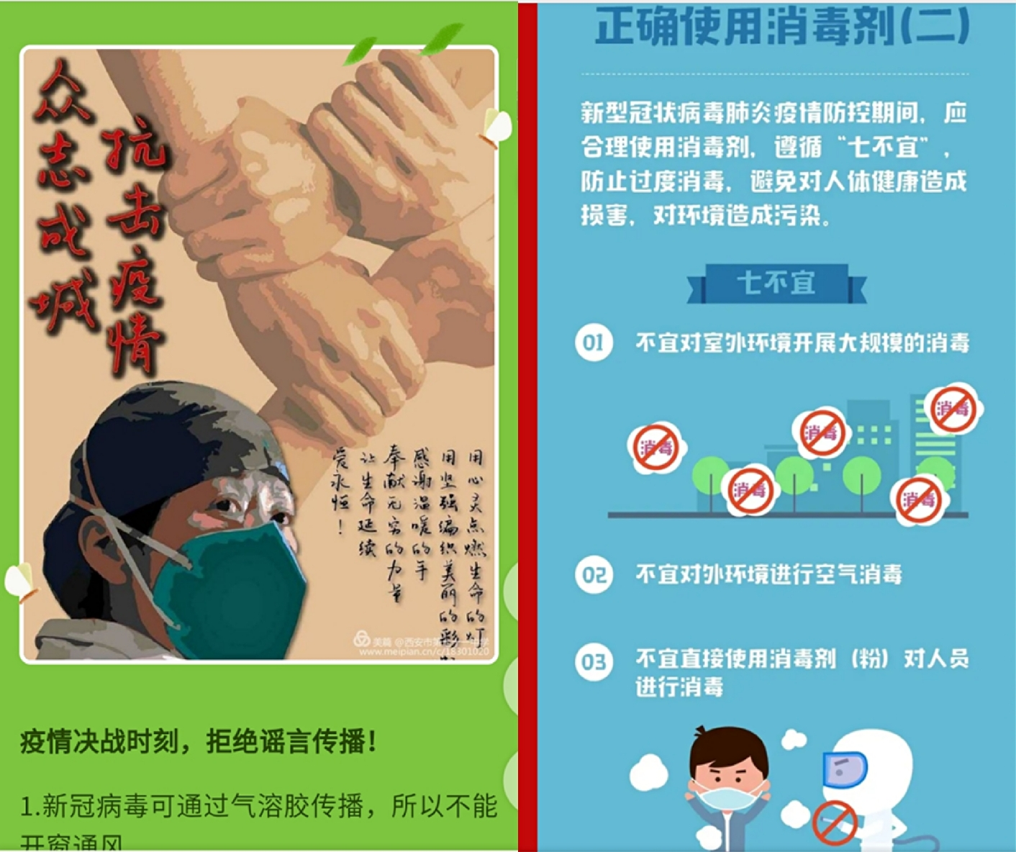
案例反思：
1.面对压力，特别是面临升学考试的初三学生，如何排解压力、化解矛盾显得尤为重要。人常说，有压力就有动力。关键是如何正确对待压力，减少因为压力，而影响到事情的发展进程。保持身心健康，乐观的心态去对面对生活。
2.在线教学受环境影响，不能和学生面对面的交流，学生的情感状态不能较好的掌握。只有细心的发现问题，及时的调整策略，或是进行必要的心理疏导，这样才能更好的帮助学生们健康快乐的成长。
3.教育更是要教会学生做真人，做一个富有责任感的人，有爱心、有担当、传递正能量的人。“苟利国家生死以，岂因祸福避趋之”。面对肆虐的疫情，白衣逆行，冲锋在前，不计报酬，无论生死。这就是担当，这就是力量。我们大家都要为抗击疫情出份力，做自己力所能及的事情。
春暖花开正当时，疫情防控不能松懈。学习疫情防控知识，用行动武装自己及家人，才能远离病毒，健康的生活。关注学生心理健康，帮助孩子进行必要的疏导，使孩子们正确面对生活，遇事冷静，经得起考验。待到山花烂漫时，大家出门赏花去。

